Resumo - O conceito deste projeto é desenvolver um carro conduzido por módulos de GPS e de bússola através de um circuito. Para tal finalidade foi usado uma placa Arduino, módulo de GPS (este foi fornecido pelo professor) e de bússola. O grupo é responsável pelo desenvolvimento do software e do hardware. O software segue o modelo orientado a objetos e é divido em classes: a classe Position trabalha com os dados da bússola e do GPS, a classe Motor opera os motores do carro e é a classe central do projeto e a classe Compass passa as informações da bússola já interpretadas. O hardware contém uma pequena base motorizada, protoboard, uma placa Arduíno Uno, um módulo GPS FV-M7 da SANAV, um módulo bússola (magnetrômetro), um módulo Bluetooth, módulo de potência(ponte H) e uma pequena placa feita pelo próprio grupo que permite a utilização do GPS no Arduino. As bibliotecas utilizadas são: Tiny GPS e Software Serial para o GPS e HMC5883L para a bússola.
Deslocamento de veículo via GPS e Bússola
Gabriel dos Anjos, Escola Politécnica, Matheus Morroni, Instituto de Geociências, e Nicolas Gobbi, Escola Politécnica
Termos indexiados - Bússola, Carro conduzido por módulos de GPS e de bússola, GPS
I. Introdução
A ideia do projeto é desenvolver um software para Arduíno que permita um carro se deslocar sozinho, somente com o auxílio dos módulos de GPS e bússola. O grupo dividiu este projeto em etapas, e devido ao tempo curto para elaboração do software, a partir do zero, e do hardware, não foi possível atingir o resultado que almejavamos com perfeição. Existia o desejo de aproximar o carro ao conceito de IoT, idéia que foi abandonada durante a execução do projeto. Somente por curiosidade seguem os módulos de desenvolvimento que criamos:
Pacote Básico:
• Módulo 1 - Desenvolvimento do software base (carro ir de A para B);
• Módulo 2 - Desenvolvimento do hardware base (adaptar um carro para receber o Arduíno e outros módulos);

Pacote Intermediário:
• Módulo 3 - Aprimoramento do software base (carro passa a partir de qualquer ponto para chegar a um ponto especificado);
• Módulo 4 - Aprimoramento do hardware base (adicionar mais sensores para aumentar a precisão do deslocamento);
Pacote Avançado:
• Módulo 5 - Aprimoramento do software intermediário (carro passa a desviar de objetos parados);
• Módulo 6 - Aprimoramento do software avançado 1 (carro passa a fazer as curvas em movimento);
• Módulo 7 - Aprimoramento do software avançado 2 (carro passa a desviar de objetos em movimento).
O desenvolvimento do projeto foi pautado no método de Scrum de engenharia de software, cada módulo corresponde a um sprint e envolve criar o código ou hardware, testá-lo, analisar o teste e melhorá-lo (quando possível). O projeto foi apresentado ao fim do módulo 3.
II. Software
A respeito do software a equipe decidiu que ele seguiria conceitos de orientação a objetos para facilitar o trabalho colaborativo e teria três classes principais: Compass, Motor e Position (bússola e GPS). Estas realizam a comunicação com o Hardware, e o arquivo Main recebe os dados, interpreta e controla as classes. Cada membro da equipe ficou responsável por trabalhar com uma das classes. O Gabriel ficou encarregado pela classe Motor e arquivo Main. O Matheus, pela classe Compass (bússola). E o Nicolas, pela classe Position (GPS).
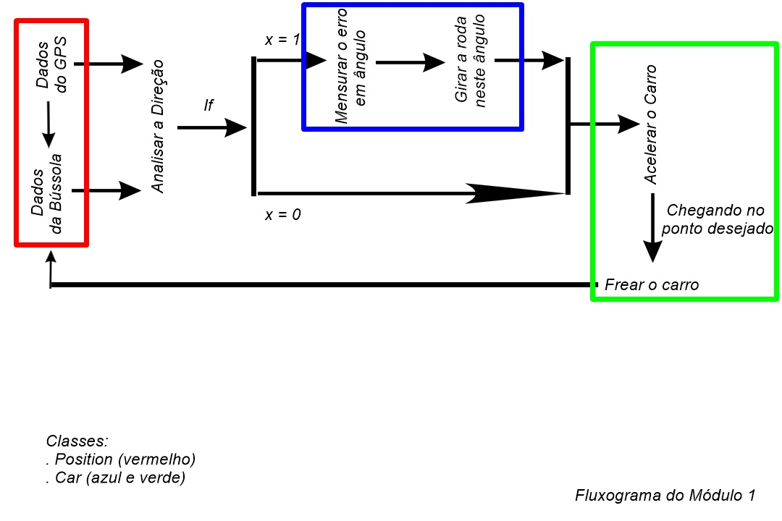
Fig. 1. Fluxograma do software que opera o carro.
A. Classe Comm
A classe Comm é responsável por enviar os dados computados pelas classes Control e Position para um dispositivo externo ao carro através do módulo Bluetooth.
B. Classe Control
A classe Control opera o funcionamento do carro com base nas informações fornecidas pelas outras classes. Ela é responsável por converter os dados em ações feitas pelo carro independente da interação humana, ou seja, ela controla o motor.
C. Classe Compass
A classe Position bússola tem como função operar os dados enviados pela bússola para que o veículo possa "saber" a direção em que ele deve ir.
O problema mais complexo que surgiu no começo do desenvolvimento desta classe era como utilizar os dados enviados pelo GPS para dar ao módulo da bússola a direção correta que o carro deveria ir. Após um bom tempo refletindo sobre isso chegou-se em uma solução um pouco simples, tendo em vista a dificuldade que em teoria seria conciliar os dados.
Então foi criado este esquema:
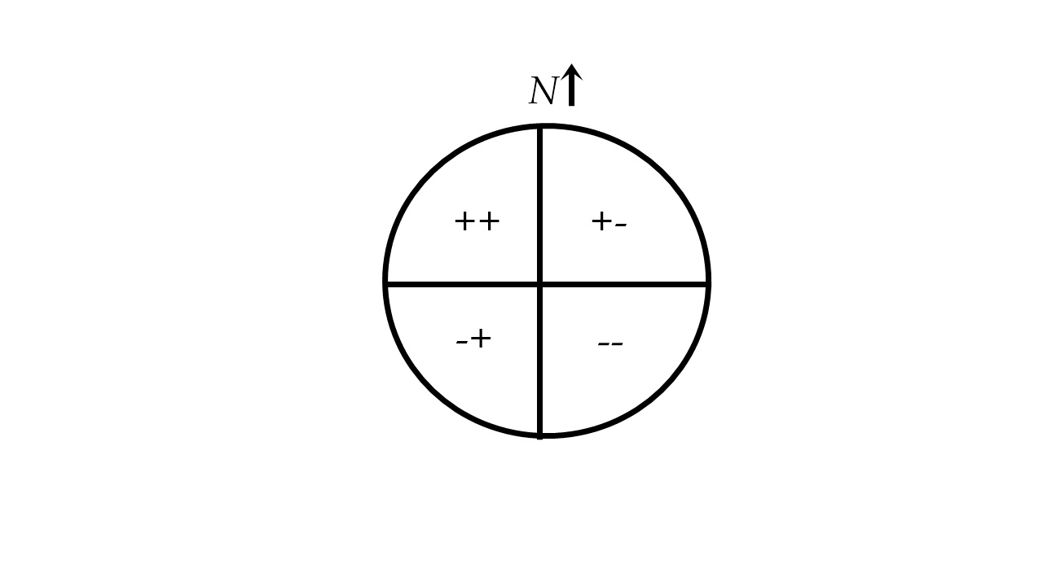
Fig. 2. Esquema de separação de coordenadas na bússola.
Ele é um esquema simples que ajudará o carro a encontrar o quadrante no qual a próxima coordenada está inserida. Este é o primeiro passo e ele funciona da seguinte maneira: o GPS irá fornecer a coordenada do próximo ponto em relação ao norte magnético, e a bússola funciona indicando onde está este mesmo ponto. Partindo deste princípio, o Arduíno irá analisar quais são as direções do próximo ponto, por exemplo, se ele estiver ao norte então o primeiro espaço será preenchido por um "+", caso fosse o sul seria "-". E a mesma coisa para as direções oeste e leste, respectivamente.
O segundo passo é o cálculo do ângulo necessário para girar o veículo a fim de colocá-lo na direção correta do próximo ponto, para que ele só tenha que ir em linha reta.
D. Classe Position
A classe position é referente ao dispositivo gps, suas funções são derivadas da classe TinyGps que existe e foi feita para interpretar e traduzir dados do protocolo NMEA para o Arduino. Sendo que, o único método mais “complexo” que foi criado pelo grupo foi o Acquire que salva nos atributos da classe as informações vindas do Gps, precisou ser feito levando a taxa de acquisição de 5Hz do Gps.
E. Versão final do código
A versão final do código, além de outras documentações, está no GitHub, no seguinte link:
https://github.com/MatheusMorroni/Roots-Autonomous-Car
III. Hardware
O pequeno veículo é composto por uma estrutura, partes eletrônicas e fontes de alimentação. Uma base de MDF foi comprada. Esta veio com dois motores, rodas acopladas aos motores e uma pequena roda de eixo livre que fica atrás do modelo. A montagem eletrônica é composta por um arduino Uno alimentado por uma bateria de 9V. Este possui uma pequena protoboard acoplada que contém o modulo bluetooth HC-06 e um botão pull-down de controle do software. A bússola GY273 fica localizada à frente e está conectada, junto com o GPS FV-M7 numa pequena placa com transistor e resistores, responsável por tornar os dados do GPS digeríveis pelo Arduino, uma vez que este apresentava sinal HIGH em 5V e sinal LOW em -5V, enquanto o Arduino possui o sinal LOW em 0V. Esta placa vai conectada ao Arduino. Por fim, uma Ponte H L9110 alimentada por quatro baterias de 1.5V controla dois motores DC.

IV. Conclusão
No fim do projeto, o grupo havia feito com que os motores, módulo GPS, bússola e bluetooth funcionassem da forma que era esperada. Desta forma, considerou-se que o objetivo foi alcançado, mesmo que, a priori, um patamar maior houvesse sido definido. Isso ocorreu pois ao longo do desenvolvimento, diversos objetivos mostraram-se mais difíceis de completar, demandando maior tempo e maiores habilidades dos integrantes.
As dificuldades apareceram principalmente no desenvolvimento de software, embora o hardware não tenha sido tão simples também. Na hora de interpretar as informações do GPS e da bússola, foi necessário aprender mais sobre o funcionamento dos diversos tipos de protocolo de transmissão de dados. Tratando também de software, a diferença que existe entre criar uma aplicação real e uma aplicação para rodar no computador ficou bem explícita. Já que os dados dos periféricos do carrinho sofriam muitas variações dificultando a depuração do programa. Em relação ao hardware, o maior desafio foi quanto a bateria do carrinho, não foi pensado previamente pelo grupo e se mostrou um problema no final.
A propósito de melhorar a qualidade do projeto, alguns pontos, então, se sobressaem. A bússola poderia ser substituída por um módulo giroscópio/acelerômetro contribuindo para diminuir a imprecisão de medida gerada por campos eletromagnéticos dos próprios componentes do carro. A alimentação poderá ser feita por um power bank, componente eletrônico que serve como armazenamento de energia. Outro ponto que contribuiria para a diminuição de erros, mas agora, se tratando do software seria um melhor estudo da teoria de controle, para que assim, esta fosse melhor aplicada às funcionalidades do carrinho, como o deslocamento em linha reta.
Sendo assim, o grupo aprendeu muito com o projeto, tanto na parte de conhecimentos gerais, como geoposicionamento, quanto na parte de eletrônica e controle.

